Министерство образования Республики Беларусь

Учреждение образования

Белорусский государственный университет информатики и радиоэлектроники

Факультет непрерывного и дистанционного обучения

Кафедра информатики

Электронный учебно-методический комплекс

по дисциплине

АРХИТЕКТУРА ВЫЧИСЛИТЕЛЬНЫХ СИСТЕМ

(часть 1)

Для студентов специальности

1-31 03 04 Информатика

Минск 2014

# Общие сведения

## Сведения об ЭУМК

Электронный учебно-методический комплекс по дисциплине «Архитектура вычислительных систем» (часть 1) предназначен для студентов специальности «Информатика», а также может быть использован преподавателями, аспирантами и практическими работниками предприятий.

Электронный учебно-методический комплекс составлен на основе рабочей учебной программы по курсу «Архитектура вычислительных систем», утверждённой деканом факультета непрерывного и дистанционного обучения <дата утверждения>, регистрационный № УД 11‑XX‑YY/Р и рабочего учебного плана специальности 1-40 01 03 Информатика и технологии программирования

**Составитель:**

**Н.А. Волорова,** доцент кафедры информатики Учреждения образования «Белорусский государственный университет информатики и радиоэлектроники», кандидат технических наук.

Рассмотрен и рекомендован к изданию на заседании кафедры информатики, протокол № __ от __.__.2014.

Одобрен и рекомендован к изданию методической комиссией факультета компьютерных систем и сетей, протокол № __ от __.__.2010.

## Методические рекомендации по изучению дисциплины

В соответствии с учебным планом студенты дистанционной формы обучения специальности 1-40 01 03 Информатика и технологии программирования изучают курс «Архитектура компьютера».

Учебным планом по первой части курса предусмотрено изучение теоретических вопросов, практические задачи по наиболее актуальным темам, выполнение 2-х контрольных работ и 2-х ИПР с ИКТ. Изучение первой части курса заканчивается зачетом. К сдаче зачета студенты допускаются только при условии выполненных и защищенных контрольных работ ИПР с ИКТ.

Рекомендуется изучать курс «Архитектура вычислительных систем» в соответствии с рабочей программой. Сначала необходимо ознакомиться с содержанием курса, затем изучить рекомендуемую литературу, обращая внимание на вопросы, выделенные в рабочей программе, после чего изучить теоретическое изложение курса по приведенным разделам, темам и вопросам, ответить на контрольные вопросы, выполнить задачи для решения (выполнения контрольных работ) и задания ИПР с ИКТ в соответствии с вариантом.

Так как теоретический материал излагается в строгой логической последовательности, рекомендуется изучать данную дисциплину, придерживаясь данной логики.

## Рабочая учебная программа

**Учреждение образования**

**«Белорусский государственный университет**

**информатики и радиоэлектроники»**

УТВЕРЖДАЮ

Декан факультета непрерывного и дистанционного обучения

______________ В. М. Бондарик

«____» ____________ 2014 г.

Регистрационный № УД-11-23-___/р.

**Архитектура вычислительных систем**

**(часть 1 )**

Рабочая учебная программа

**1-40 01 03 Информатика и технологии программирования**

Факультет **непрерывного и дистанционного обучения**

Кафедра **информатики**

Курс **третий**

Контрольные работы **2 работы**

ИПР с ИКТ **2 работы**

Всего часов **154 часа**

экзамен **3 курс**

Форма получения

высшего образования **дистанционная**

Минск 2014

Рабочая учебная программа составлена на основе типовой учебной программы «Архитектура вычислительных систем», утвержденной Министерством образования Республики Беларусь __.__. 2013 регистрационный № __________/тип и учебного плана специальности 1-40 01 03 «Информатика и технологии программирования».

**Составитель:**

**Н.А.Волорова,** доцент кафедры информатики Учреждения образования «Белорусский государственный университет информатики и радиоэлектроники», кандидат технических наук.

Рассмотрена и рекомендована к утверждению на заседании кафедры информатики, протокол № 12 от 03.02.2014.

Зав. кафедрой информатики ______________ А.А.Иванюк

Одобрена и рекомендована к утверждению научно-методической комиссией факультета компьютерных систем и сетей, протокол № __ от __.__.2014.

Председатель ______________ М.М.Лукашевич

СОГЛАСОВАНО

Начальник отдела

методического обеспечения

учебного процесса ______________

**ПРОТОКОЛ СОГЛАСОВАНИЯ УЧЕБНОЙ ПРОГРАММЫ**

**ПО ИЗУЧАЕМОЙ УЧЕБНОЙ ДИСЦИПЛИНЕ**

**С ДРУГИМИ ДИСЦИПЛИНАМИ СПЕЦИАЛЬНОСТИ**

|  |  |  |  |
| --- | --- | --- | --- |
| Название дисциплины, с которой требуется согласование | Кафедра, обеспечивающая изучение этой дисциплины | Предложения об изменениях в содержании учебной программы по изучаемой дисциплине | Решение, принятое кафедрой, разработавшей учебную программу (с указанием даты и номера протокола) |
| Программирование | информатики | нет | Учебные программы согласованы, дубли­рования нет,  протокол № 12  от 03.02.2010 г. |
| Инструменты и средства программирования | информатики | нет | Учебные программы согласованы, дубли­рования нет,  протокол № 12  от 03.02.2010 г. |
| Алгоритмы и структуры данных | информатики | нет | Учебные программы согласованы, дубли­рования нет,  протокол № 12  от 03.02.2010 г. |

СОГЛАСОВАНО:

Зав. кафедрой Информатики Л.И.Минченко

**ПОЯСНИТЕЛЬНАЯ ЗАПИСКА**

**Цель преподавания.** Цель дисциплины "Архитектура вычислительных систем" – рассмотреть принципы создания и типы организации вычислительных систем классических и современных архитектур, а также наиболее значительные проекты таких систем.

**Задачи изучения дисциплины.**В результате изучения курса студенты должны изучить и уметь анализировать основные архитектурные особенности вычислительных сис­тем, выбирать адекватные типам архитектур задачи, уметь программно моделировать компоненты ВС.

**Знать**

* организации компьютерных систем;
* организацию микроархитектурного уровня вычислительных систем различных типов; принципы
* принципы организации уровня архитектуры команд ВС различных типов;
* принципы управления памятью в вычислительных системах;
* методы последовательной, параллельной и конвейерной обработки;
* способы кодирования и представления данных в компьютерах

**Уметь**

* анализировать основные архитектурные особенности вычислительных систем;
* оценивать эффективность обработки информации в компьютерах различной архитектуры;
* разрабатывать программные продукты с учетом особенностей архитектуры вычислительных систем.

**Перечень дисциплин, усвоение которых необходимо для изучения данной дисциплины**

|  |  |  |
| --- | --- | --- |
| 1. | «Основы алгоритмизации и программирования» | Все разделы дисциплины |
| 2 | «Программирование» | Все разделы дисциплины |

**СОДЕРЖАНИЕ ДИСЦИПЛИНЫ**

|  |  |  |  |  |  |  |  |
| --- | --- | --- | --- | --- | --- | --- | --- |
| Номер | | Название тем | Контрольная работа | ИПР с ИКТ | Литература  (номера) | Рекомендуемый объём для изучения  (в часах) | Форма контроля знаний |
| Недели | Темы |

| 1 | 2 | 3 | 4 | 5 | 6 | 7 | 8 |
| --- | --- | --- | --- | --- | --- | --- | --- |
| **Третий курс** | | | | | | | |
| 1 | 1 | Понятие архитектуры компьютера. Данные и программы. Логическое устройство памяти. Объем памяти. |  |  | 1,7 | 9 |  |
| 2 | 1 | Логическое устройство памяти. Объем памяти. |  |  | 1,7, | 9 |  |
| 3 | 2 | Текстовые данные. Графические данные. Числовые данные. | 1 |  | 1,7 | 9 | Зачет по КР |
| 4 | 2 | Аудио- и видеоданные. Принцип обезличивания кода. Надежность кодирования. |  |  | 1,7 | 9 |  |
| 5 | 3 | Понятие такта. Комбинационные схемы. Арифметическо-логическое устройство. | 2 |  | 1,7, | 9 | Зачет по КР |
| 6 | 3 | Схемы памяти. Интегральные схемы. |  |  | 1,7 | 9 |  |
| 7 | 4 | Современные многоуровневые машины. Развитие компьютерной архитектуры. |  |  | 1,7 | 9 |  |
| 8 | 4 | Типы компьютеров*.* Архитектура фон Неймана. Семейства компьютеров. |  |  | 1,7, 3,8,9 | 9 |  |
| 9 | 5 | Процессоры. Устройство центрального процессора. |  |  | 1,7 | 9 |  |
| 10 | 5 | Принципы разработки современных компьютеров. Основная память. Кэш-память. Вспомогательная память. |  |  | 1,7, 3,8,9 | 9 |  |
| 11 | 6 | Микроархитектурный уровень. Тракт данных. Понятие микрокоманды. |  |  | 1,7, | 9 |  |
| 12 | 6 | Примеры архитектур. |  |  | 1,7 | 9 |  |
| 13 | 7 | Общий обзор уровня архитектуры команд. Свойства уровня команд. |  | 1 | 1,7, 3,8,9 | 9 | Защита ИПР |
| 14 | 7 | Модели памяти. Регистры. Примеры уровня команд. |  |  | 1,7 | 9 |  |
| 15 | 7 | Типы данных. Форматы команд. Критерии разработки для фор­матов команд. |  | 2 | 1,7, 3,8,9 | 9 | Защита ИПР |
| 16 | 7 | Примеры форматов команд. Адресация. |  |  | 1,7 | 9 |  |
| 17 | 7 | Способы адресации. Сравнение способов адресации. |  |  | 1,7 | 9 |  |
|  | | | | | | | Экзамен |

**1. Наименование тем, их содержание**

**Тема 1. НАЧАЛЬНЫЕ СВЕДЕНИЯ**

Понятие архитектуры компьютера. Данные и программы. Логическое устройство памяти. Объем памяти.

**Тема 2. ПРЕДСТАВЛЕНИЕ ДАННЫХ**

Тестовые данные. Графические данные. Числовые данные. Аудио- и видеоданные. Принцип обезличивания кода. Надежность кодирования.

**Тема 3. ЛОГИЧЕСКИЕ ОСНОВЫ ОБРАБОТКИ ДАННЫХ**

Понятие такта. Комбинационные схемы. Арифметическо-логическое устройство. Схемы памяти. Интегральные схемы.

**Тема 4. МНОГУРОВНЕВАЯ КОМПЬЮТЕРНАЯ ОРГАНИЗАЦИЯ**

Современные многоуровневые машины. Развитие компьютерной архитектуры. Типы компьютеров***.*** Архитектура фон Неймана. Семейства компьютеров.

**Тема 5. ОРГАНИЗАЦИЯ КОМПЬЮТЕРНЫХ СИСТЕМ**

Процессоры. Устройство центрального процессора. Принципы разработки современных компьютеров. Основная память. Кэш-память. Вспомогательная память.

**Тема 6. МИКРОАРХИТЕКТУРА КОМПЬЮТЕРА**

Микроархитектурный уровень. Тракт данных. Понятие микрокоманды. Примеры архитектур.

**Тема 7. АРХИТЕКТУРА КОМАНД**

Общий обзор уровня архитектуры команд. Свойства уровня команд. Модели памяти. Регистры. Примеры уровня команд. Типы данных. Форматы команд. Критерии разработки для фор­матов команд. Примеры форматов команд. Адресация. Способы адресации. Сравнение способов адресации.

**2. Контрольные работы, их характеристика**

|  |  |  |  |
| --- | --- | --- | --- |
| №  п./п. | Название темы | Характеристика | Объём в часах |
|  | Эмуляция АЛУ. Операции сложения и вычитания умножения и деления целых чисел | В ходе выполнения контрольной работы реализуется алгоритм выполнения указанных операций | 6 |
|  | Эмуляция АЛУ. Операции сложения и вычитания умножения и деления вещественных чисел | В ходе выполнения контрольной работы реализуется алгоритм выполнения указанных операций | 10 |
| **Итого** | | | **16** |

**3. ИПР с ИКТ, их характеристика**

|  |  |  |  |
| --- | --- | --- | --- |
| №  п./п. | Название темы | Характеристика | Объём в часах |
|  | Устройство с плавающей точкой.  Специальные вычислительные ситуации. | В работе необходимо написать программу, использующую операции FPU. Исследуются специальные вычислительные ситуации | 8 |
|  | Устройство с плавающей точкой.  Особенности программирования | В ходе выполнения работы закрепляются навыки работы с FPU. Изучаются приемы программирования FPU. | 10 |
| **Итого** | | | **18** |

4. ЛИТЕРАТУРА

1. Таненбаум Э. Архитектура компьютера.5-е изд. – СПб,: Питер, 2007, 844 с.

2. Степанов А.Н. Архитектура вычислительных систем и компьютерных сетей. - СПб.: Питер, 2007. - 509 с.

2. Буза М.К. Архитектура компьютеров. / М. К. Буза. - Минск. Новое знание, 2007. -590 с.

3 Цилькер Б.Я., Орлов С.А.Серия: Учебник для вузов - СПб,: Питер, 2007 г., 672 с.

2. Майерс Г. Архитектура современных ЭВМ. В 2-х кн. М.: Мир, 1985.

4. Гук М. Аппаратные средства IBM PC. Энциклопедия. – СПб: Питер, 2006.-1072 с.

6. Ассемблер : программирование и анализ корректности машинных программ / В. И. Пустоваров. - Киев : BHV, 2000 ; Киев : Ирина, 2000. - 480 с

7. Гук М., Юров В.И. Процессоры Pentium 4, Athlon и Duron. – М.:ДМК Пресс, 2000.

8. Юров, В.И. Assembler. 2-е издание: Учебник для вузов. СПб.: Питер, 2003. –638 с.

**5. ПЕРЕЧЕНЬ КОМПЬЮТЕРНЫХ ПРОГРАММ, НАГЛЯДНЫХ И ДРУГИХ ПОСОБИЙ, МЕТОДИЧЕСКИХ УКАЗАНИЙ И МАТЕРИАЛОВ И ТЕХНИЧЕСКИХ СРЕДСТВ ОБУЧЕНИЯ**

1. Среда разработки программ на Ассемблере.

3. Электронный учебно-методический комплекс «Архитектура компьютера». БГУИР, 2014.

# Теоретический раздел

# ЛЕКЦИИ

Тема 1. Начальные сведения

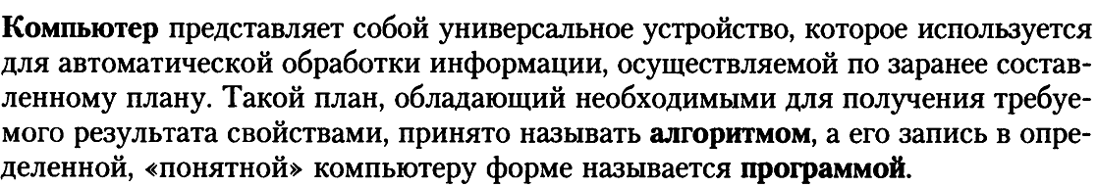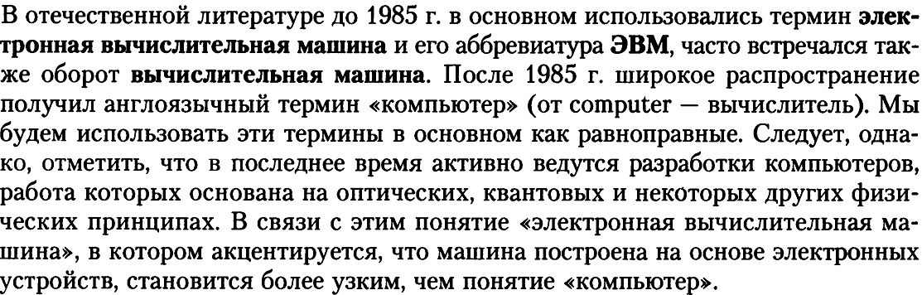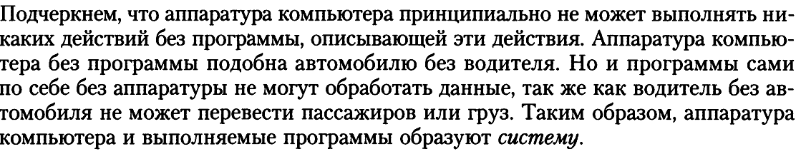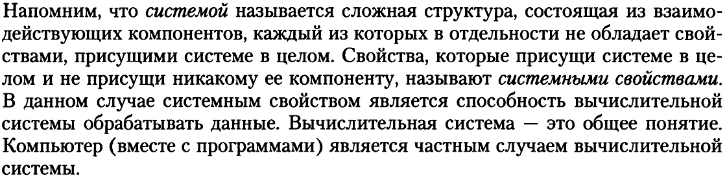

1.1.Данные и программы.

Информация представляет собой нематериальное содержание, которое извлекается человеком из некоторого материального сообщения. Т.е. строго говоря, следует об обработке сообщения, которое осуществляется некоторым устройством. В силу традиций существующее различие между сообщеним и информацией игнорируется и почти всегда говорят о передаче информации, обработке информации, хранении информации и т.п.

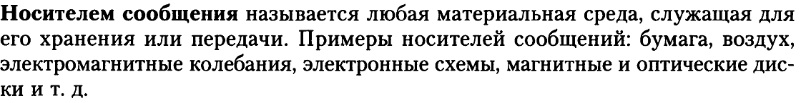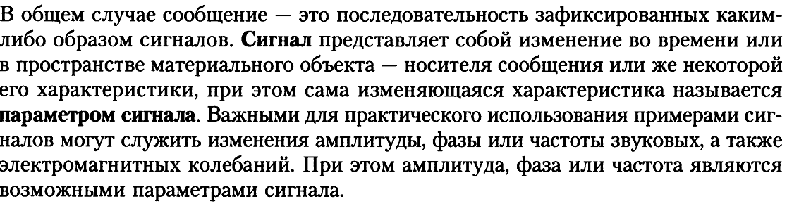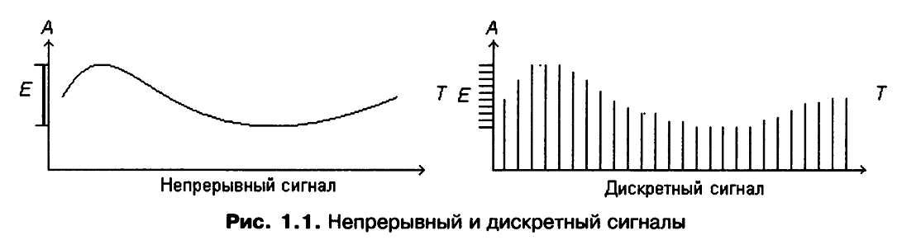

Сигнал называется непрерывным, или аналоговым, если множество значений его параметров бесконечно. Например, звуковой сигнал.

Сигнал называется дискретным, если его параметр может принимать конечное число значений. Теоретически дискретный сигнал может иметь счетное множество значений, но на практике рассматриваются сигналы с конечным набором значений параметров.

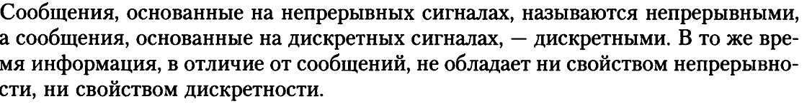

Знаком называется элемент некоторого множества объектов, используемых для хранения и передачи дискретных сообщений. Знак – это одно из возможных значений параметров дискретного сигнала.

Знак вместе с его смыслом принято называть символом.

Множество знаков, в котором определен линейный порядок, называтся алфавитом. Например, алфавит естественных языков, топографические знаки, дорожные и т.д.

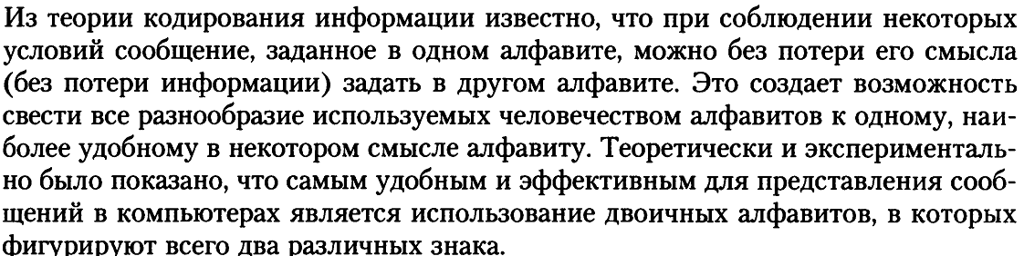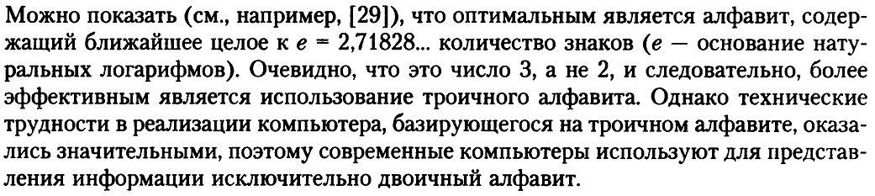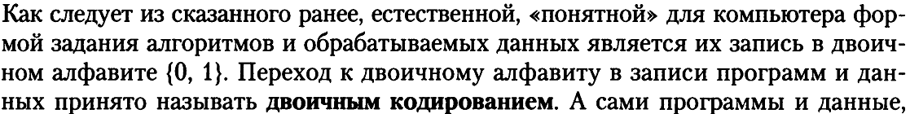

1.2. Понятие архитектуры компьютера

Термин «архитектура» трактуется самым различным образом и вообще–то не имеет общепризнанного определения. Воспользуемся определением, данным

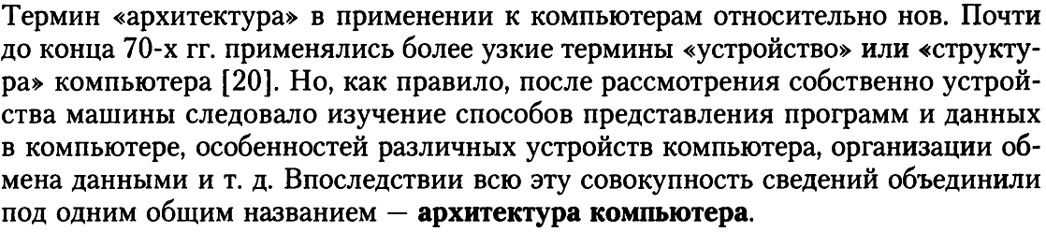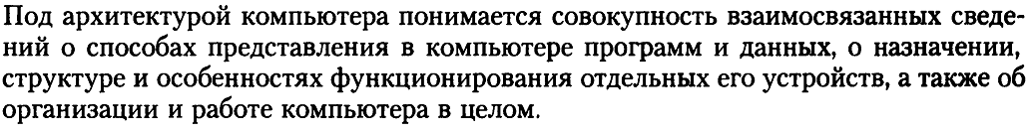

В «Толковом словаре по вычислительным системам» архитектура компьютера определяется следующим образом:

**Архитектура** – это описание цифровой вычислительной системы на некотором общем уровне, включая описание пользовательских возможностей программирования, системы команд и средств пользовательского интерфейса, организации памяти и системы адресации, операций ввода–вывода и управления и т.д.

Основными функциями компьютера является хранение, обработка, прием и передача данных. Для выполнения каждой из этих функций в компьютере предусмотрены специальные устройства.

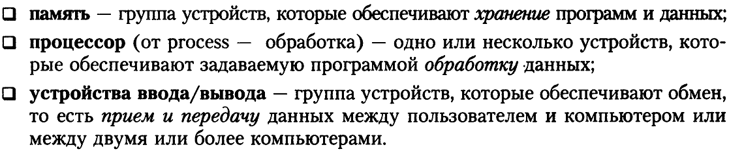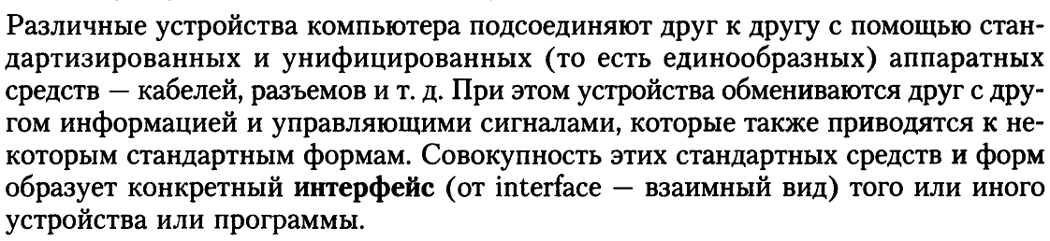

1.3 Элементарные логические устройства памяти.

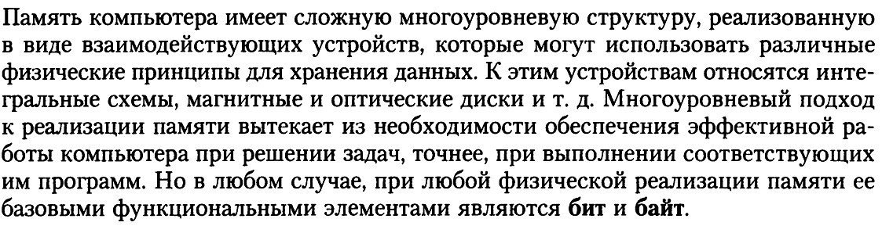

Не рассматривая способы физической реализации бита рассмотрим его основные функциональные возможности.

* Бит может находится только в одном из двух возможных состояниях, одно из которых принято считать «0», а другое – «1».
* В любой момент времени можно узнать, в каком из двух состояний находится бит, при этом текущее состояние бита остается неизменным;
* Всегда, когда в этом возникает необходимость и вне зависимости от текущего состояния, можно перевести из одного состояния в другое. Иначе говоря, в бит можно записать информацию.

Бит обеспечивает необходимую основу для реализации функции хранения данных.

Бит – очень маленькая порция данных. Для представления хранения, например, одной цифры десятичного числа требуется 4 бита. Для хранения двоичных машинных кодов используются несколько битов, которые совместно образуют устройство, которое называется ячейка памяти. В общем случае ячейки различных компьютеров могут состоять из различного числа битов, однако это создает значительные сложности при обмене данными между компьютерами различных типов. Поэтому а настоящее время стандартными являются ячейки, состоящие из 8-ми битов – байт.



Байт может содержать произвольную комбинацию (двоичный код)из 8-ми нулей и единиц; количество различных кодов, представимых при помощи байта – 256.

***Основная (оперативная) память ЭВМ обычно является адресной. Это означает, что каждый хранимый в ОП единице информации ставится в соответствие определенное число – адрес.***

Более крупные единицы информации – основная машинная единица и ее производные – слово, полуслово, двойное слово и т.п. образуются из целого числа байт. Обычно слово соответствует формату данных, наиболее часто встречающееся в данной машине в качестве операнда.

Нумерация бит в байте и байт в слове может быть разной. Рассмотрим некоторые примеры.

Система IBA 360/370. Адрес в этой система представляет целое 24-разрядное число, позволяющее адресовать 16 Мб оперативной памяти. Основные единицы информации – байт, полуслово (2 байта), слово (4 байта), двойное слово (8 байт), учетверенное слово (16 байт). Организация памяти IBA 360/370 иллюстрируется следующим рисунком.

|  |  |  |  |  |  |  |  |  |  |  |  |  |  |  |
| --- | --- | --- | --- | --- | --- | --- | --- | --- | --- | --- | --- | --- | --- | --- |
| Адрес | Ячейка ОП | | | | | | | |  | 32-разрядное слово по адресу 0 | | | | |
| 0 | 0 | 1 | 2 | 3 | 4 | 5 | 6 | 7 | 0 | 1 | 2 | 3 |  |
| 1 | 0 | 1 | 2 | 3 | 4 | 5 | 6 | 7 | 1. . . . . 7 | 8. . . . 15 | 16. . . 23 | 24. . .31 |  |
| 2 | 0 | 1 | 2 | 3 | 4 | 5 | 6 | 7 | полуслово | | полуслово | | двойное |
| 3 | 0 | 1 | 2 | 3 | 4 | 5 | 6 | 7 | слово | | | | |
| 4 | 0 | 1 | 2 | 3 | 4 | 5 | 6 | 7 |  |  |  |  |  |
| 5 | 0 | 1 | 2 | 3 | 4 | 5 | 6 | 7 | 4 | 5 | 6 | 7 |  |
| 6 | 0 | 1 | 2 | 3 | 4 | 5 | 6 | 7 | слово по адресу 4 | | | |  |
| 7 | 0 | 1 | 2 | 3 | 4 | 5 | 6 | 7 |  |  |  |  |  |
| 8 | 0 | 1 | 2 | 3 | 4 | 5 | 6 | 7 |  |  |  |  |  |
| 9 | 0 | 1 | 2 | 3 | 4 | 5 | 6 | 7 |  |  |  |  |  |

Рис.1.8.

Отметим следующие особенности:

1. Нумерация бит в байте идет слева направо от 0 до 7. Таким же образом идет нумерация бит в слове, полуслове и т.д.
2. Адресом единицы информации (слова, например) является самый младший из номеров, составляющих ее байтов.
3. *Старшие разряды слов*, полуслов и т.д. записываются в байты с меньшим номером. Т.е. более значащие разряды хранятся по *меньшим адресам*.

Для организации памяти IBM 360 характерна одна особенность, называемая выравниванием; она требует, чтобы любая единица информации хранилась по адресу, кратному размеру единицы информации в байтах. Например, слово можно хранить только по адресам 0, 4, 8, 12, и т.д.

Такая организация памяти отражалась на языках программирования. Например, FORTRAN IV для IBM 360/370 переменные в т.н. COMMON-блоках (глобальные переменные, extern и C) программист должен был обязательно размещать в порядке убывания их размеров в байтах.

Сейчас распространена несколько другая, более логичная, в некотором смысле, организация памяти. Рассмотрим, например, организацию памяти для процессоров х86 – 32 разрядных и для системы DEC VAX. В этих системах адрес представляет собой целое 32-разрядное число, позволяющее адресовать 4 Гц оперативной памяти. Структура организации памяти приведена на рисунке.

|  |  |  |  |  |  |  |  |  |  |  |  |  |  |  |  |  |
| --- | --- | --- | --- | --- | --- | --- | --- | --- | --- | --- | --- | --- | --- | --- | --- | --- |
| Адрес | Ячейка ОП | | | | | | | | Слово по адресу 0 | | | | | | | |
| 0 | 7 | 6 | 5 | 4 | 3 | 2 | 1 | 0 |  | 1 | 0 |  | | | | |
| 1 | 7 | 6 | 5 | 4 | 3 | 2 | 1 | 0 | 15 . . . 8 | 7. . . . . 0 |
| 2 | 7 | 6 | 5 | 4 | 3 | 2 | 1 | 0 | Слово по адр.2 Дв. слово по адр.0 | | | | | | |
| 3 | 7 | 6 | 5 | 4 | 3 | 2 | 1 | 0 | 3 | 2 |  | 3 | 2 | 1 | 0 |
| 4 | 7 | 6 | 5 | 4 | 3 | 2 | 1 | 0 |  |  |  | |  | | |
| 5 | 7 | 6 | 5 | 4 | 3 | 2 | 1 | 0 | Слово по адр.5 | | | |
| 6 | 7 | 6 | 5 | 4 | 3 | 2 | 1 | 0 | 6 | 5 |  | |
| 7 | 7 | 6 | 5 | 4 | 3 | 2 | 1 | 0 |  | |
| 8 | 7 | 6 | 5 | 4 | 3 | 2 | 1 | 0 |
| 9 | 7 | 6 | 5 | 4 | 3 | 2 | 1 | 0 |

Рис. 1.2

Отметим особенности:

1. Нумерация бит в байте слева направо, т.е. от младшего к старшему.
2. Адрес единицы информации ­– адрес младшего байта.
3. Старшие разряды слов (двойных слов) хранятся в байтах с большими адресами.

При такой организации памяти последовательно проводится принцип: более значащие разряды хранятся по большим адресам.

Организация памяти х86 и VAX такова, что позволяет использовать и не выровненные данные, хотя это может сказываться на производительности. Например, в процессоре 8086 выборка из памяти не выровненного слова занимает в два раза больше времени, чем выборка выровненного.

1.4 Объем памяти

Важнейшей характеристикой любых устройств памяти является **объем.** Объем равен количеству байтов, из которых он состоит.

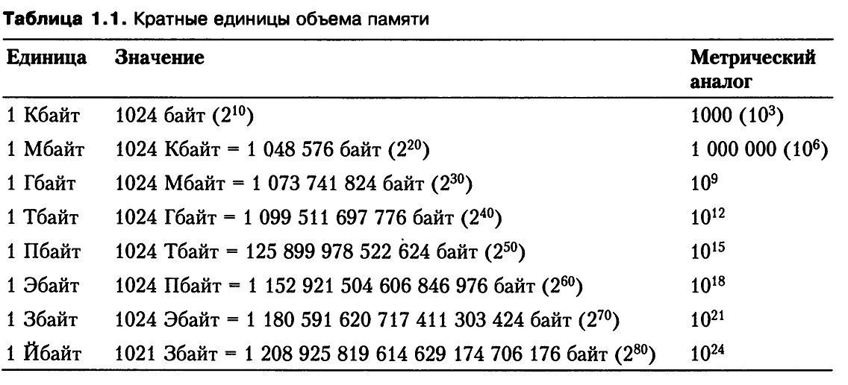

**Тема 2. Представление данных**

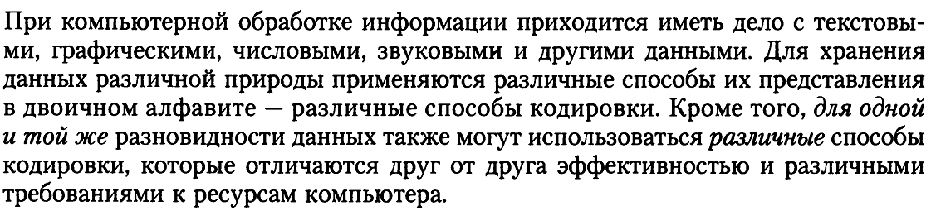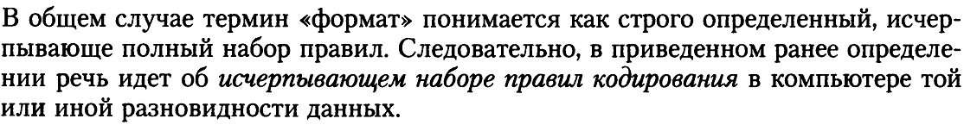

2.1 Тестовые данные.

При хранении в компьютере любой текст рассматривается как линейная последовательность символов. Каждому символу в последовательности ставится в соответствие конкретный двоичный код, состоящий ровно из восьми двоичных разрядов (одного байта).

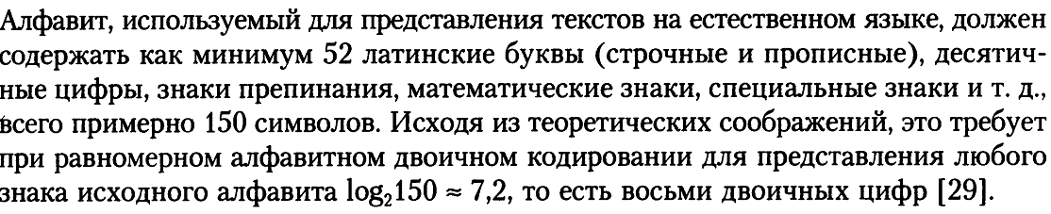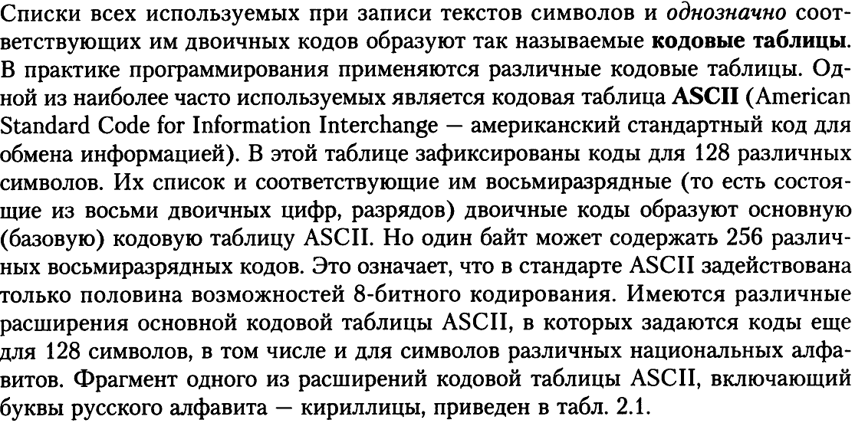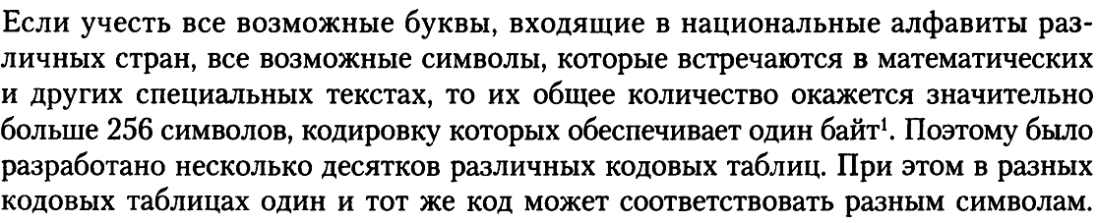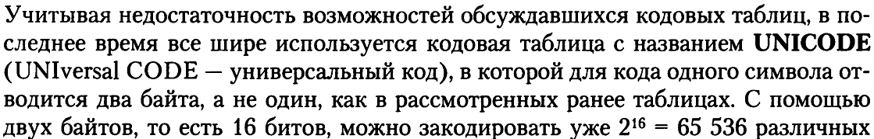

Основные элементарные действия, которые должен уметь выполнять компьютер при обработке текстовых данных – сравнение кодов двух символов и замена одного кода другим.

2.2 Графические данные

Для рассмотрения общих принципов кодирования графических данных рассмотрим изображение на экране компьютера. Изображение состоит из некоторого количества горизонтальных линий (строк). Каждая строка состоит из элементарных точек – пикселов (PICture’S Element). Весь массив называют растром. Разрешающая способность (разрешение) – определяется количеством пикселей.

Строки, из которых состоит изображение, можно просматривать сверху вниз друг за другом. Такой способ работы с изображением называется строчной разверткой или сканированием. Таким образом, все изображение можно представить как линейную последовательность пикселов.

Рассмотрим принципы кодирования монохромного изображения (например, черно=белого). Каждый пиксел изображения может быть представлен либо «0», либо «1», а все изображение – двоичной последовательностью. Длина последовательности определяется разрешаюшей способностью. НапримерФ, при разрешающей способности 600 х 800, необходимое количество пикселов 480 000, которые могут быть закодированы при помощи 480 000 бит или 60 000 байт. Пример кодирования черно-белого изображения приведен на рис. 2.1.

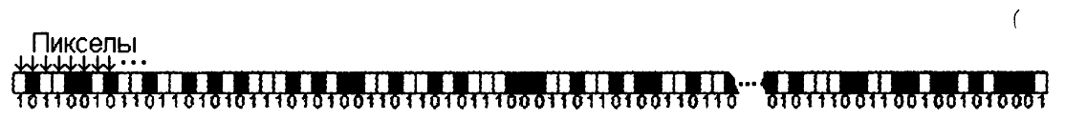

Рис. 2.1. Пример кодирования черно-белого изображения

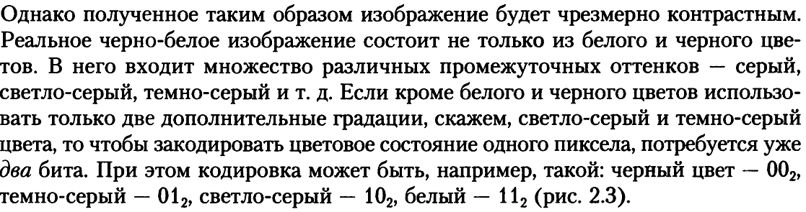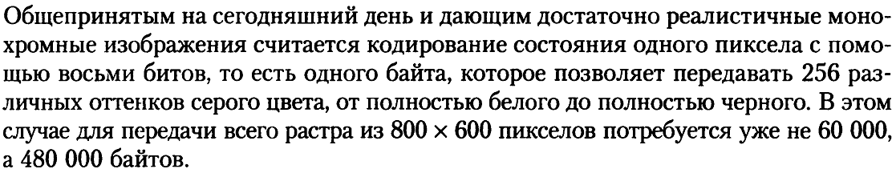

Цветное изображение может изображаться различными способами. Один из них – метод RGB (Red, Green, Blue), который опирается на то, что человек воспринимает все цвета как сумму трех основных цветов. В таком представлении для кодирования каждого пиксела надо минимум три бита, тогда количество различных цветов пиксела равно восьми. Если каждый из цветов кодировать с помощью байта, то можно передать 256 оттенков каждого цвета или 16 777 216 различных цветов. Такой способ принято называть True Color (точный цвет) или полноцветным режимом.

Полноцветный режим требует очень много памяти. Например, при разрешении экрана 600 х 800 метод RGB требует 1 440 000 байт, что соответствует 1,37 Мбайт. Отсюда возникает необходимость разработки различных режимов работы и графических форматов, которые позволяют сократить объем памяти.

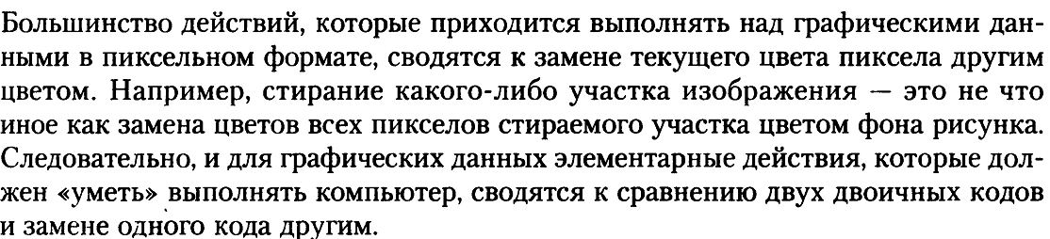

2.3 Числовые данные

Вообще говоря, запись любого числа может рассматриваться как часть текста и в этом случае цифры – это обычные символы алфавита, для которых существенным являются только действия сравнения и замены..

Однако, в задачах обработки информации требуется выполнять различные математические операции над числами. Учитывая это принципиальное отличие, данные над которыми должны выполнятся математические преобразования, выделяют в особую группу числовых данных и для них применяются специальные способы кодирования.

2.3.1. Форматы представления чисел в компьютере

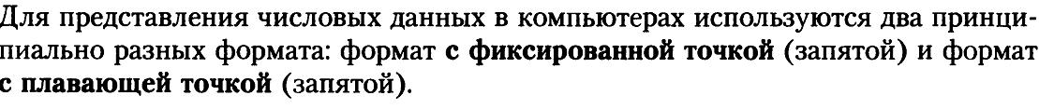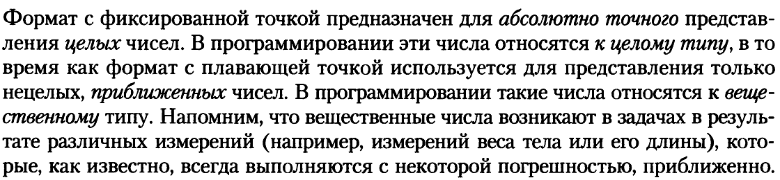

2.3.2. Форматы целых чисел

Существуют две модификации формата с фиксированной точкой, которые принято называть его беззнаковым и знаковым представлениями. Беззнаковое представление используется для работы с целыми неотрицательными числами, а существующее в нескольких вариантах знаковое – для работы как с положительными, так и с отрицательными числами

Беззнаковое представление формата с фиксированной точкоц

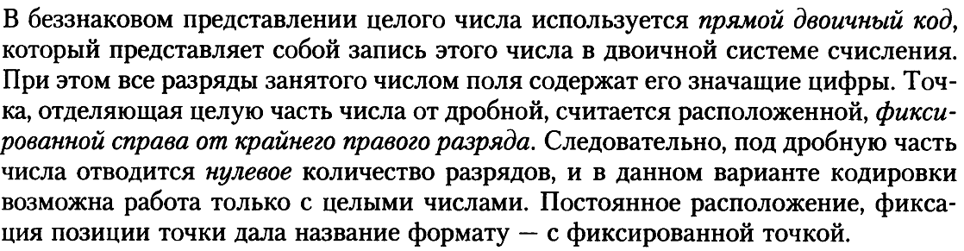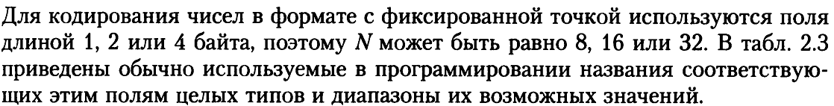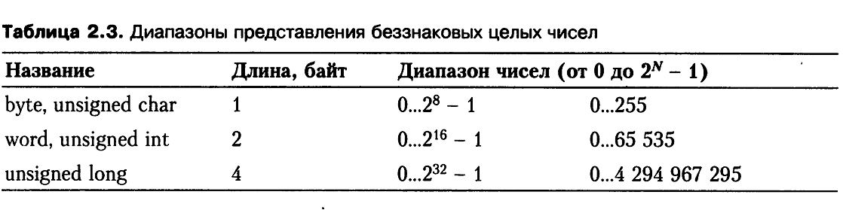

Знаковые представлени формата с фиксированной точкой

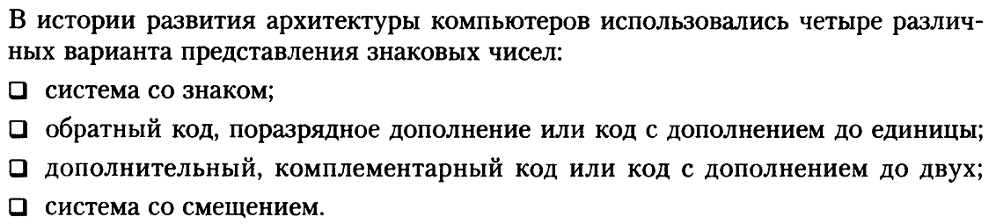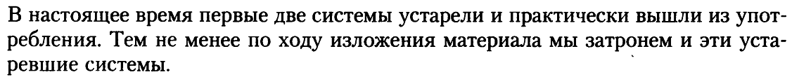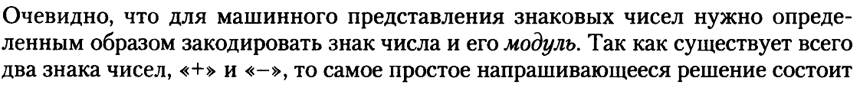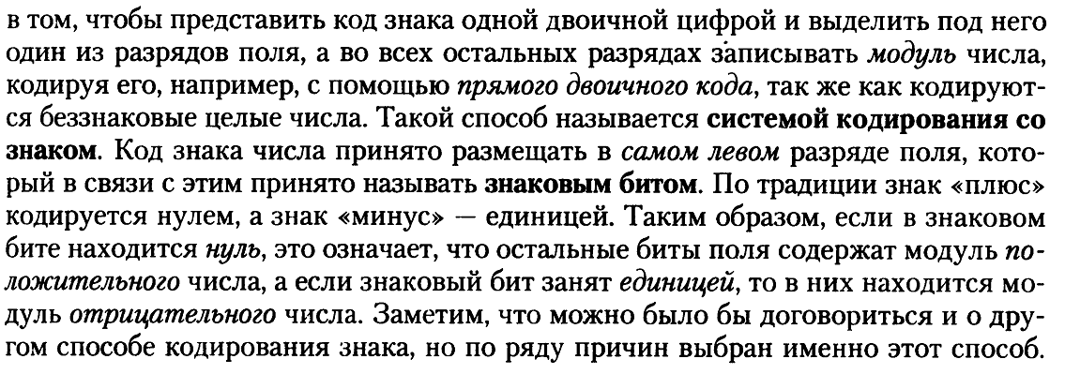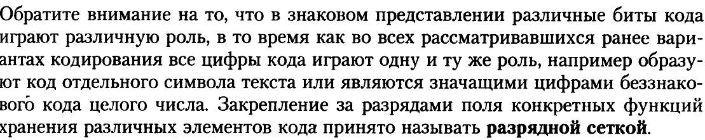

Поскольку один из N битов поля отводится под знак числа, под запись кода модуля остается N-1 битов. Следовательно, в таком поле могут быть закодированы целые числа в диапазоне



Такое представление обладает следующими особенностями.

1. 010 соответсвует два кода 00…..0 (+010) и 10…0 (-010), что приводит к дополнительным аппаратным затратам при анализе кода.

2.

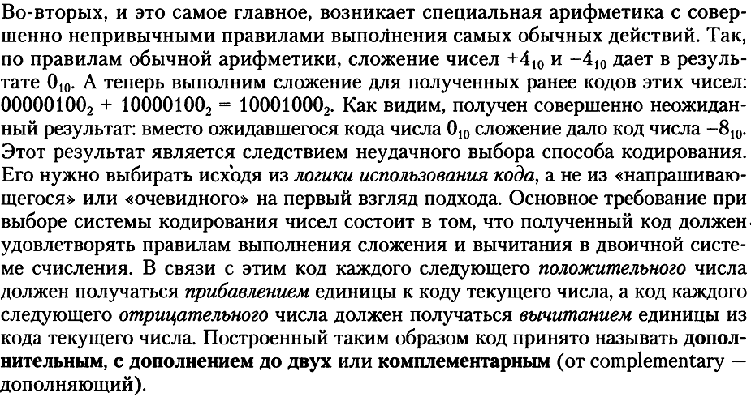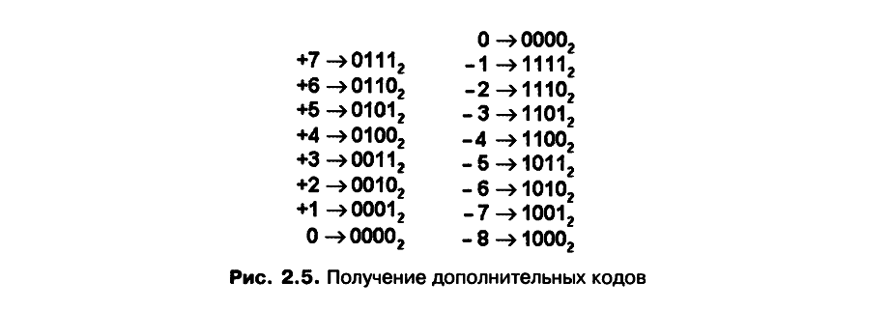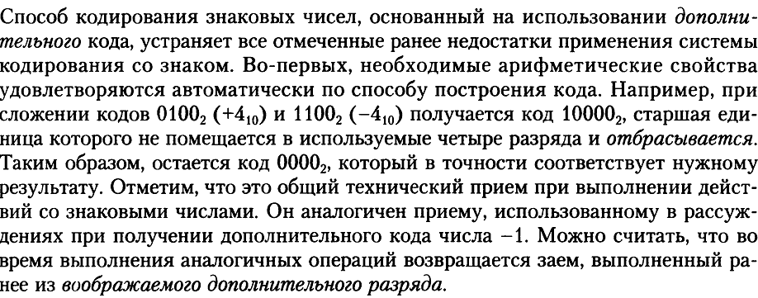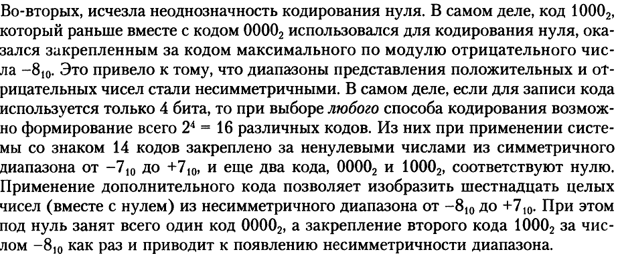

При использовании дополнительного кода в поле длиной N бит можно закодировать числа в диапазоне

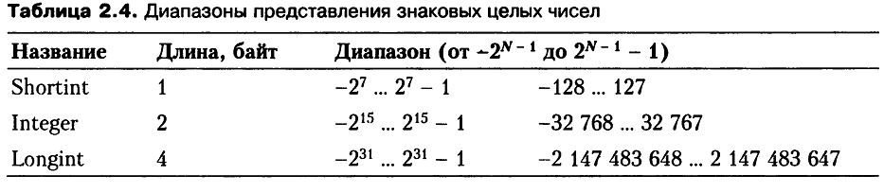

Получение дополнительного кода целых чисел.

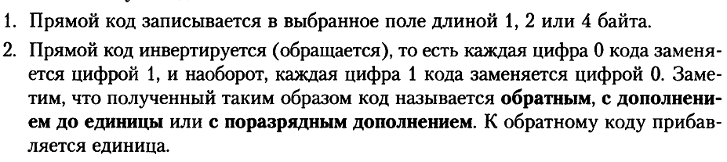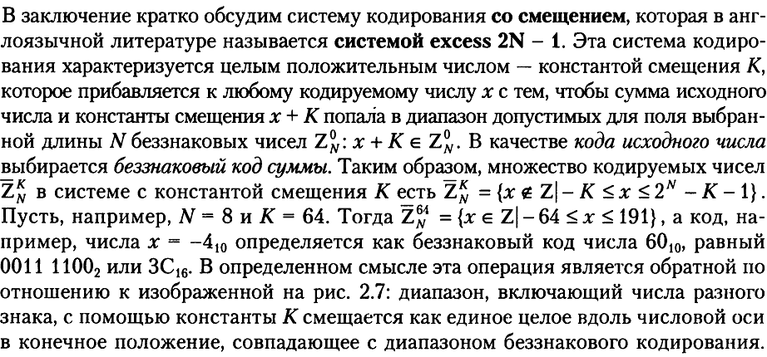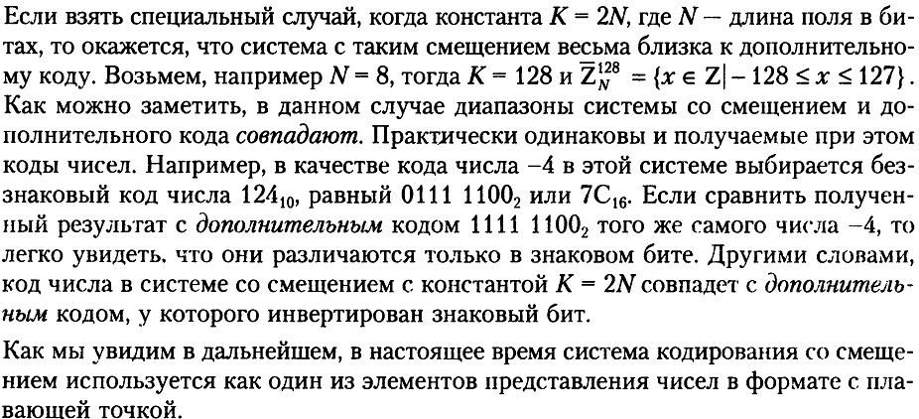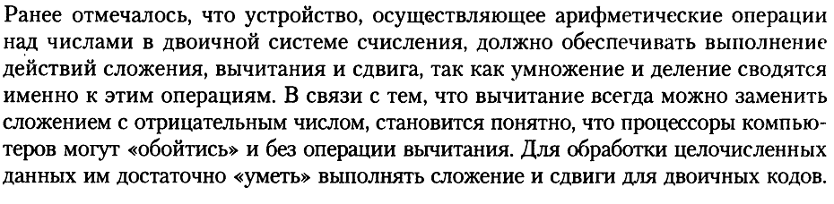

2.3.3 Формат вещественных чисел

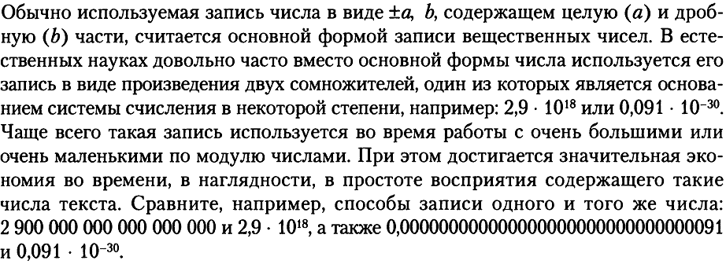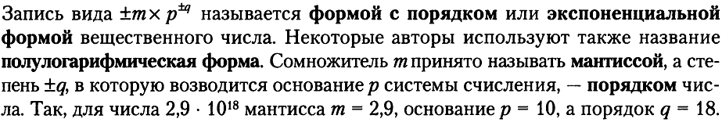

Нормализованные числа

Обсуждаемая форма представлени чисел не дает однозначной записи одного и того же числа. Например

1234,5 =123,45 ∙101=12,345∙102=1,2345∙103 ….

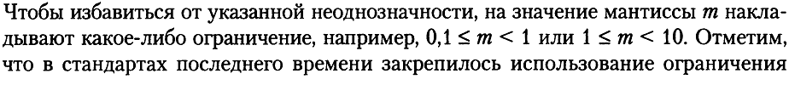

Выполнение операций над нормализованными числами

Операций на числами в основной форме выполняются поразрядно. При представлении числа в нормализованном виде так делать нельзя, т.к. «вес» одно и того же разряда мантиссы зависит от величины порядка числа.

Поэтому перед выполнением операции производят выравнивание порядков, т.е. производится процедура приведения чисел к одинаковому порядку. Это делается при помощи денормализации числа с меньшим порядком. Для этого порядок числа увеличивается на единицу, а мантисса уменьшается в десять раз. Так выполняется до тех пор, пока порядки чисел не станут равными.

1,23456=0,123456∙101=0,0123456∙102=0,0123456∙103=….

После выполнения действия результат может быть ненормализованным. В этом случае, следует выполнить процедуру нормализации числа.

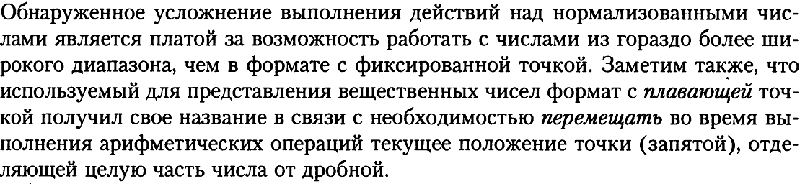

Общие принципы кодирования чисел в формате с плавающей точкой

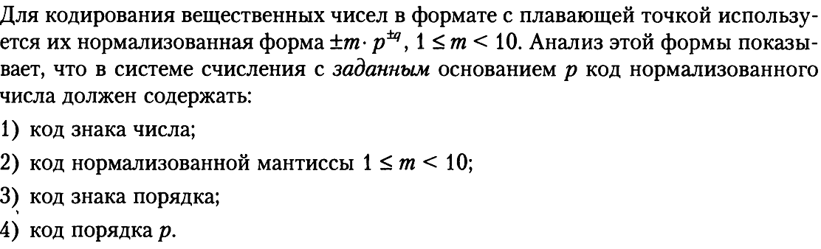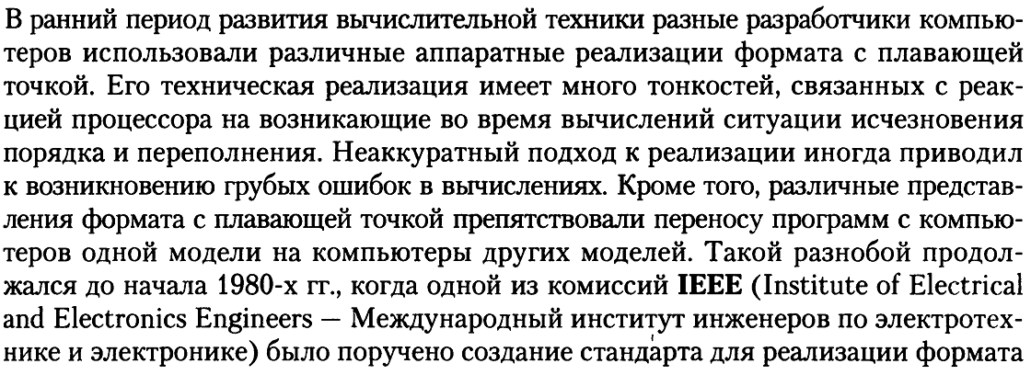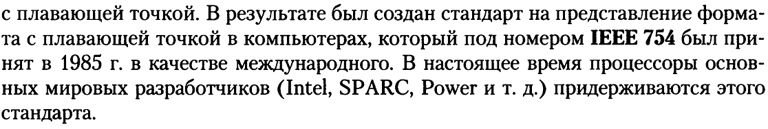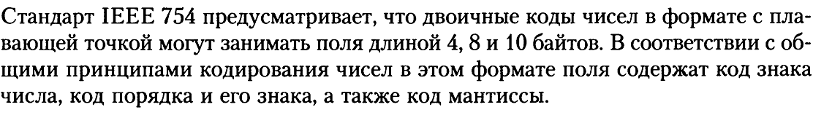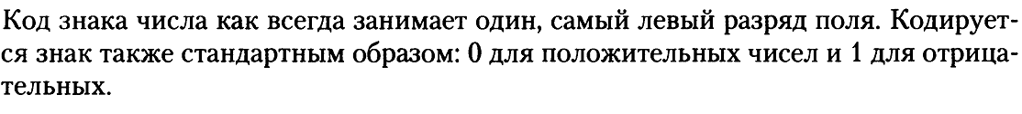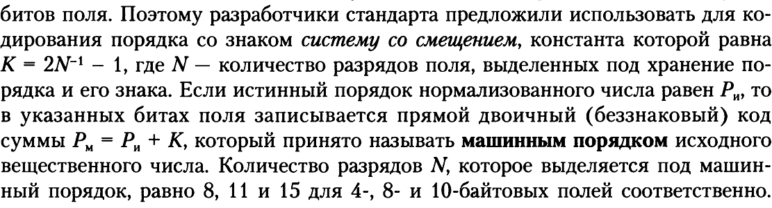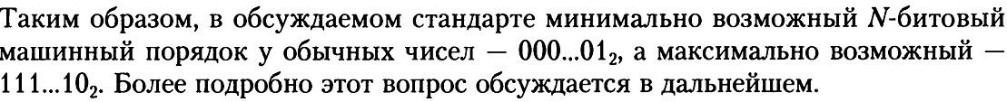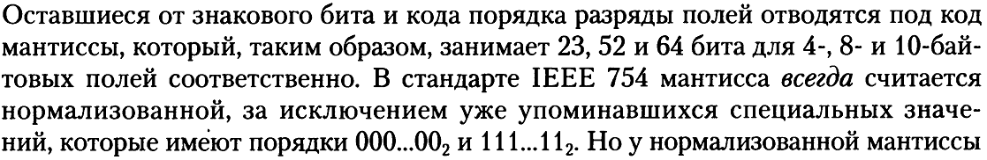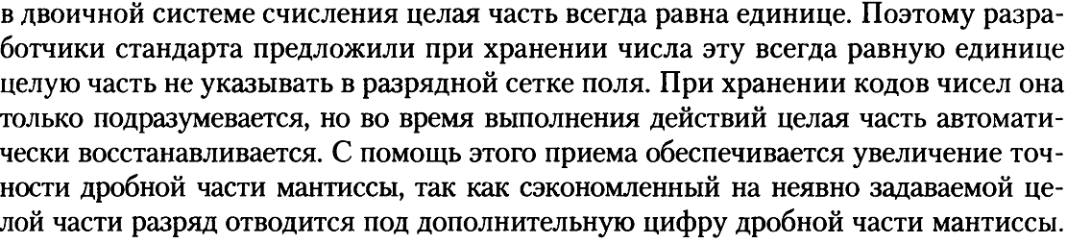

Имеется три формата с плавающей точкой (одинарной точности ОТ, двойной точности ДТ, расширенной точности РТ). Значащие числа находятся в поле мантиссы, поле порядка показывает фактическое положение десятичной точки в разрядах мантиссы, а бит знака определяет знак числа (рис.4.11).

|  |  |  |  |  |  |  |  |  |  |  |  |  |  |
| --- | --- | --- | --- | --- | --- | --- | --- | --- | --- | --- | --- | --- | --- |
|  |  |  | 7 0 | 23 | | 0 | |  |  | |  |  |  |
| 32 р. | ОТ | S | E | M | | | |  | M=24 | E=8 | E=+127; -126 | Cм=127 |
|  |  |  | 10 | 0 | 52 | | | 0 |  |  |  |  |
| 64 р. | ДТ | S | E | | M | | | | M=53 | E=11 | E=+1023;-1022 | Cм=1023 |
|  |  |  | 14 | | 0 | 63 |  | | 0 |  |  |  |  |
| 80 р. | РТ | S | E | | | 1 | M | | | М=64 | Е=15 | Е=+16383;-16382 | См=16383 |

Рис. 4.11

Порядок E задается в смещенной форме, он равен истинному порядку, увеличенному на значение смещения.

E = истинный порядок + смещение.

Значение числа с плавающей точкой равно:

(-1)S•2E-смещение•(F0).(F1)(F2) …(Fn),

где n = 23, 52, 63.

Устройство FPU обычно поддерживает представление мантиссы в нормализованной форме, т.е. старший бит равен 1. Следовательно, за исключением числа нуль мантисса состоит из целой части и дроби в следующем виде: 1.(F1)(F2)(F3) … (Fn), где Fi = 0 или 1.

В форматах ОТ и ДТ бит F0 при передаче чисел и хранении их в памяти не фигурирует. Это т.н. скрытый и неявный бит, который содержит 1. Следовательно, в этих форматах невозможно представить ненормализованные числа (за некоторым исключением). Кроме того, скрытый бит не позволяет представить в этих форматах нуль, и он должен кодироваться как специальное значение.

Числа в формате РТ имеют явный бит F0. Напомним, что внутри FPU числа хранятся только в этом формате. Перевод в другие форматы из них осуществляется автоматически.

*В качестве примера рассмотрим представление числа –247.375 в вещественных форматах FPU.*

*-247.375 =>-11110111.011*

*Определяем истинный порядок. Он равен –7.*

*Смещенный порядок:*

* *для обычной точности: 7+127=134 🡺 1000 0110*
* *для двойной точности: 7+1023=1030 🡺100 0000 0110*
* *для расширенной точности: 7+16383=16390 🡺 100 0000 0000 0110.*

*Значения чисел:*

* *ОТ: 1 1000 0110 1110 1110 0110 00 ….00*
* *ДТ: 1 100 0000 0110 1110 1110 0110 00 ….00*
* *РТ:1 110 0000 0000 0110 1111 0111 0011 00…00.*

*Специальные значения.* Форматы чисел допускают представление специальных объектов и значений. Для их представления зарезервированы значения смещенного порядка 000 … 0 и 111 … 1.

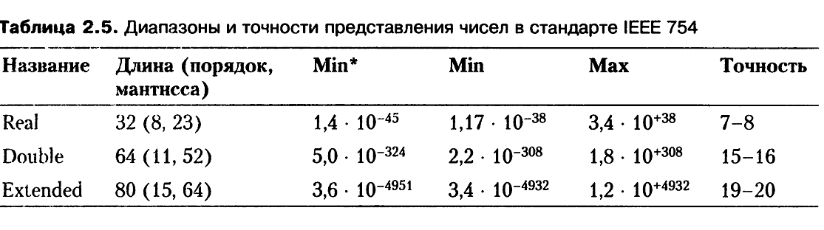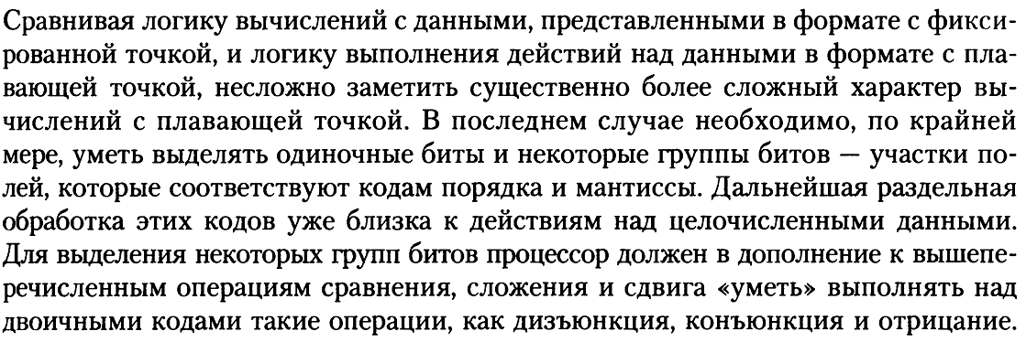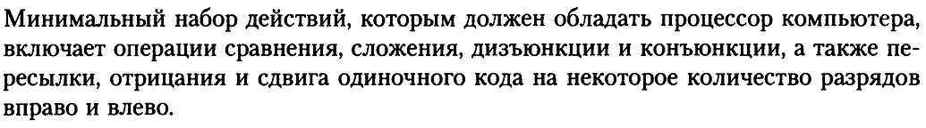

2.3.4 Особенности компьютерной арифметики

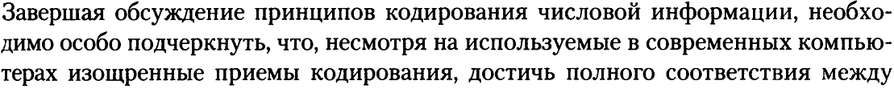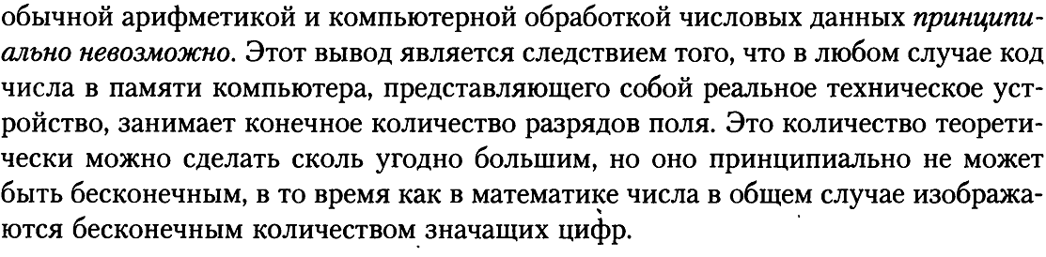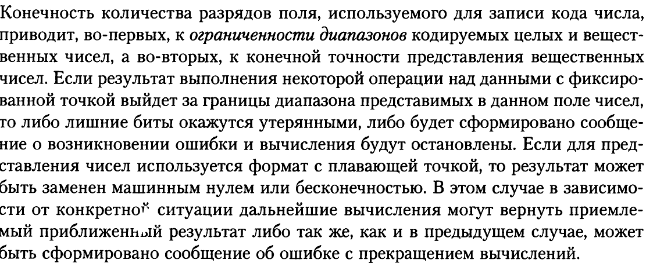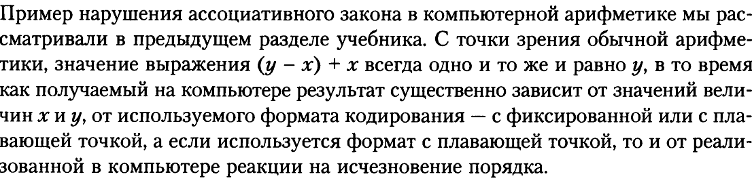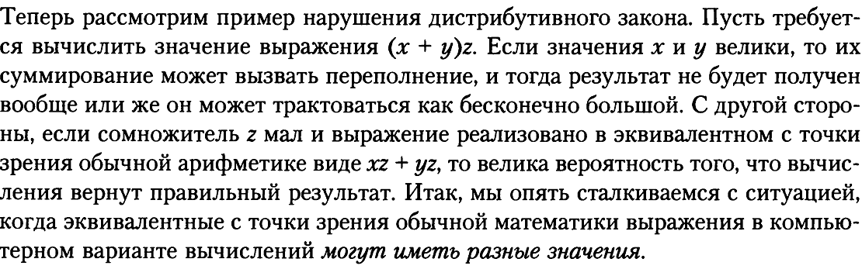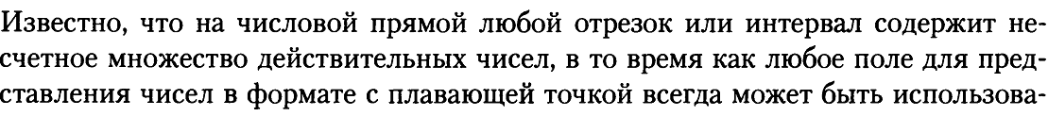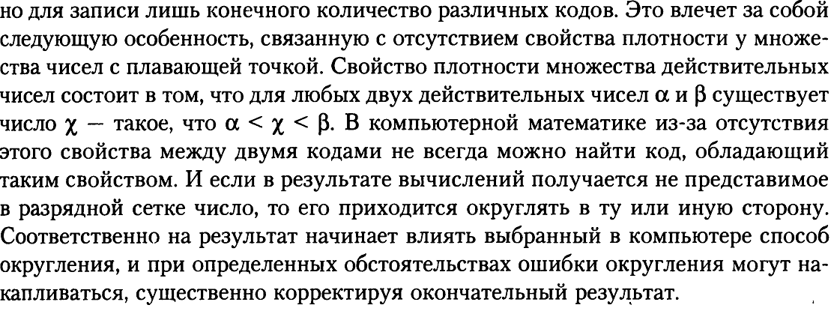

2.4. Аудио- и видеоданные

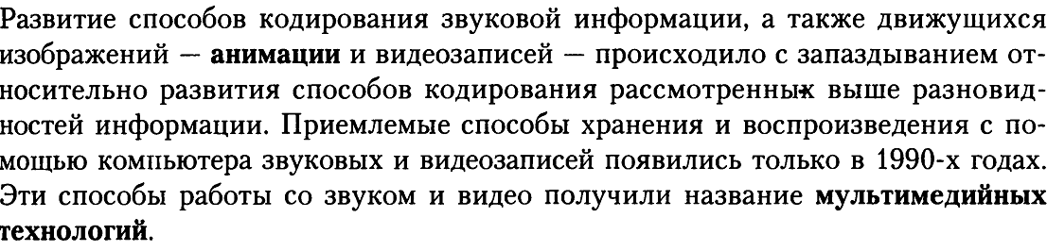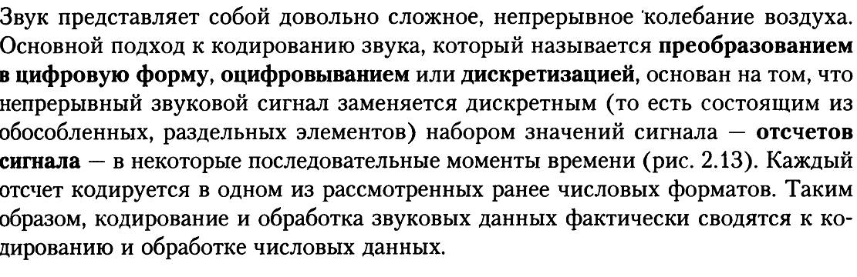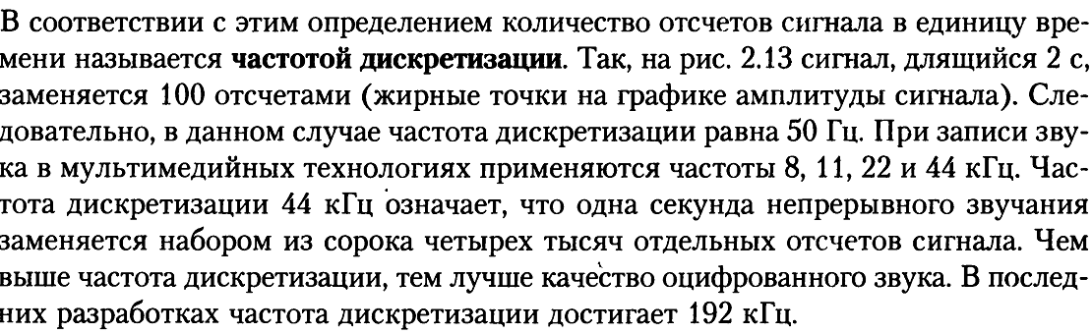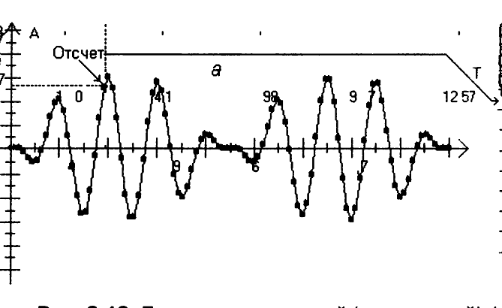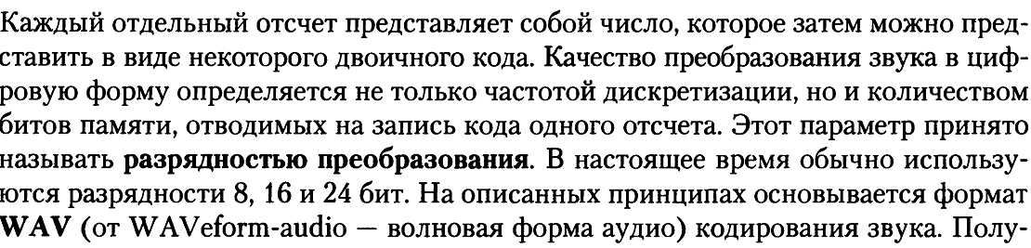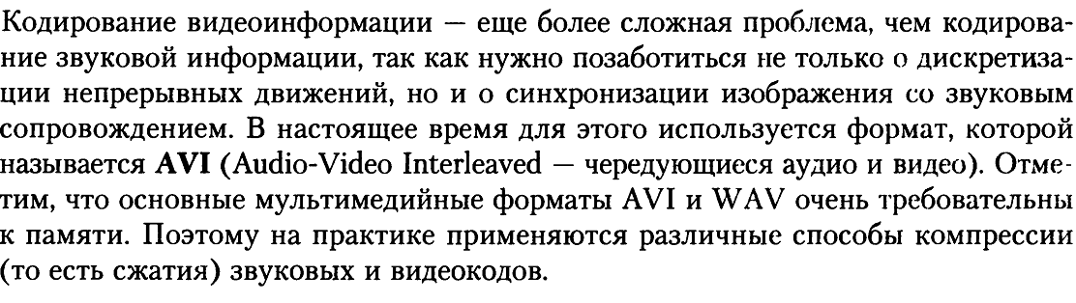

2.5 Принцип обезличивания кода.

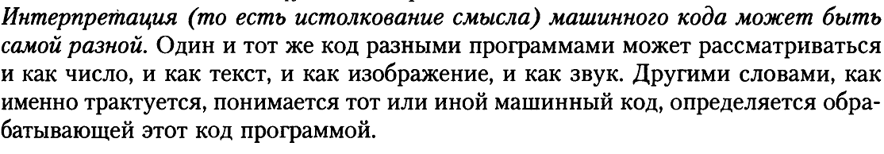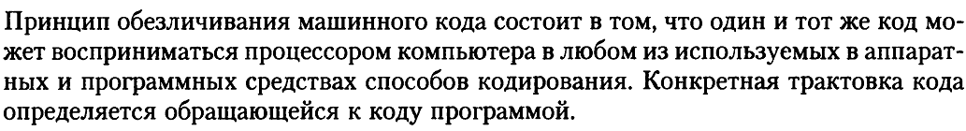

2.6 Надежность кодирования

